OA 9 | - Reparte las naranjas en partes iguales a cada persona.  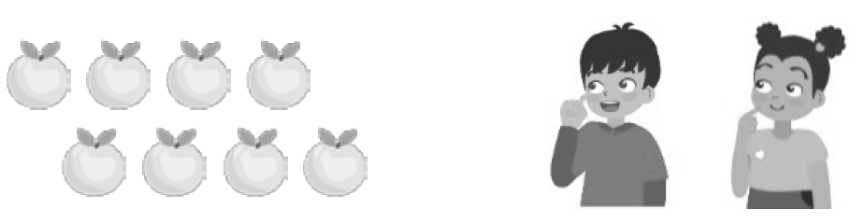  Cada uno recibe naranjas. | 3° Básico  Tomo 1  Capítulo 8  División

